Manual de Usuario: Backup de una Máquina Virtual Ubuntu Server en una Mac con Apple Silicon (M1/M2/M3)

Introducción
Este manual describe el proceso para realizar un backup de archivos desde una máquina virtual (VM) de Ubuntu Server, que se ejecuta en VirtualBox, a una computadora anfitriona MacBook Air con procesador Apple Silicon (M1, M2, etc.).
El método estándar de VirtualBox para compartir archivos, conocido como "Carpetas Compartidas" a través de las "Guest Additions", no es compatible en esta configuración. Esto se debe a una diferencia fundamental de arquitectura:
- La Mac usa un procesador arm64 (Apple Silicon).
- Las "Guest Additions" de VirtualBox están diseñadas para procesadores x86_64 (Intel/AMD).
Debido a esta incompatibilidad, es necesario utilizar un método alternativo que funcione a través de la red para transferir los archivos. El método más seguro y profesional para esto es el Protocolo de Copia Segura (SCP), que se basa en SSH.

Paso 1: Preparar la Conexión en la Máquina Virtual (Ubuntu)
Para que la Mac pueda establecer una conexion con tu Ubuntu, primero debemos asegurarnos de que Ubuntu esté escuchando y permita la conexión.
1. Instalar el Servidor SSH:
- Comando: sudo apt install openssh-server
- Propósito: Por defecto, Ubuntu Server no siempre incluye el software necesario para aceptar conexiones remotas seguras. Este comando instala el servicio ssh, que es esencial para que herramientas como scp puedan conectarse.
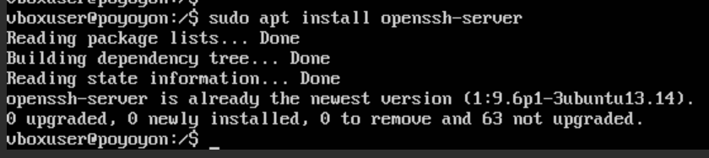

2. Habilitar el Servicio SSH:
- Comando: sudo systemctl enable --now ssh
- Propósito: Instalar el servicio no es suficiente; debe estar activo. Este comando lo inicia inmediatamente y se asegura de que se ejecute automáticamente cada vez que se encienda la máquina virtual.

3. Configurar el Firewall de Ubuntu:
- Comando: sudo ufw allow ssh
- Propósito: El firewall (ufw) de Ubuntu es una medida de seguridad que bloquea todas las conexiones entrantes por defecto. Este comando crea una excepción específica, abriendo el "puerto" 22 para permitir que las solicitudes de conexión SSH (y por lo tanto, scp) lleguen al servidor. Sin esta regla, el firewall rechazaría el intento de conexión de la Mac, resultando en un error de "Operation timed out".
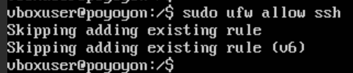

Paso 2: Consolidar los Archivos a Respaldar
Para hacer el proceso de backup más eficiente, es mejor agrupar todos los archivos y carpetas en una única ubicación antes de copiarlos.
1. Mover Múltiples Carpetas a un Directorio Principal:
- Comando: sudo mv carpeta1 carpeta2 carpeta3... /home/
- Propósito: En lugar de ejecutar un comando de copia para cada una de las carpetas requeridas, este comando las mueve todas a la vez dentro del directorio personal (/home/). Esto simplifica enormemente el siguiente paso, ya que ahora solo se necesita respaldar una única carpeta (/home/) en lugar de varias.

Paso 3: Realizar el Backup desde la Mac
Ahora que la máquina virtual está preparada y los archivos organizados, realizamos la copia desde la computadora principal.
1. Obtener la Dirección IP de la VM:
- Comando (en Ubuntu): ip a
- Propósito: La dirección IP (ej. 192.168.1.71) es el "domicilio" de la máquina virtual en la red local. La Mac necesita esta dirección para saber a dónde enviar la solicitud de conexión. Esta IP puede cambiar, por lo que siempre es importante verificarla antes de conectarse.
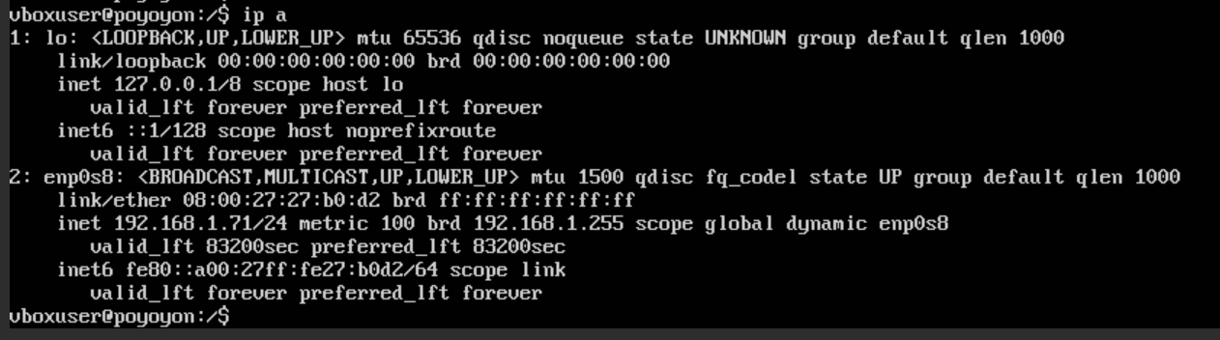
2. Crear una Carpeta de Destino en la Mac:
- Comando (en Mac): mkdir ~/Desktop/Backup_VM
- Propósito: Este comando crea una carpeta específica en el Escritorio de la Mac para almacenar el backup.
3. Ejecutar la Copia Segura (SCP):
- Comando (en Mac): scp -r vboxuser@192.168.1.71:/home/ ~/Desktop/Backup_VM
- Propósito: Este es el comando central de todo el proceso.
  - scp: Inicia la transferencia.
  - -r: La opción "recursiva", crucial para copiar directorios enteros con todo su contenido.
  - vboxuser@192.168.1.71: Le dice a la Mac que se conecte como el usuario vboxuser a la dirección IP de la VM.
  - :/home/: Especifica la ruta de la carpeta de origen (lo que queremos copiar) en la máquina virtual.
  - ~/Desktop/Backup_VM: Especifica la ruta de destino (dónde queremos guardarlo) en la Mac.
4. Aceptar la Huella Digital y Autenticar:
- Acción: Escribir yes la primera vez que te conectas y luego introducir la contraseña.
- Propósito: La primera vez que la Mac se conecta a un nuevo servidor SSH, te pregunta si confías en él mostrando su "huella digital". Al escribir yes, se guarda esta huella y establece una conexión de confianza. Posteriormente, la contraseña confirma que se tiene permiso para acceder y copiar los archivos.

